暨南大学本科实验报告专用纸
课程名称 高级语言程序设计 成绩评定
实验项目名称 编程实验四 指导教师 张鑫源
实验项目编号 108 实验项目类型 c语言编程 实验地点 家
学生姓名 张晓彤 学号 2019051119
学院 智能科学与工程学院 系 专业 信息安全 实验时间 2020 年 3 月 25 日 午～ 月 日 午 温度 ℃湿度
- 实验目的
分别用if和switch编写一个成绩百分制转化为等级制的程序
- 实验内容和要求
由用户输入分数信息(百分制)，程序将其转换为对应的评级后输出，并且可以处理非法输入。分数评级规则如下:
90分以上为‘A’， 80-89分为‘B’ ，70-79分为‘C’，60-69分为‘D’，60分以下为‘E’ 。
- 主要仪器设备
仪器：计算机
实验环境：Visual Studio 2019
- 源程序
- Switch
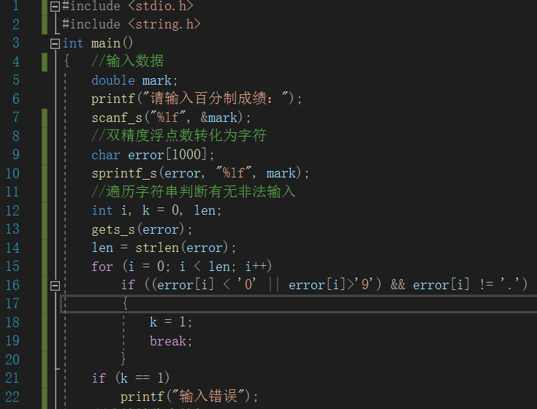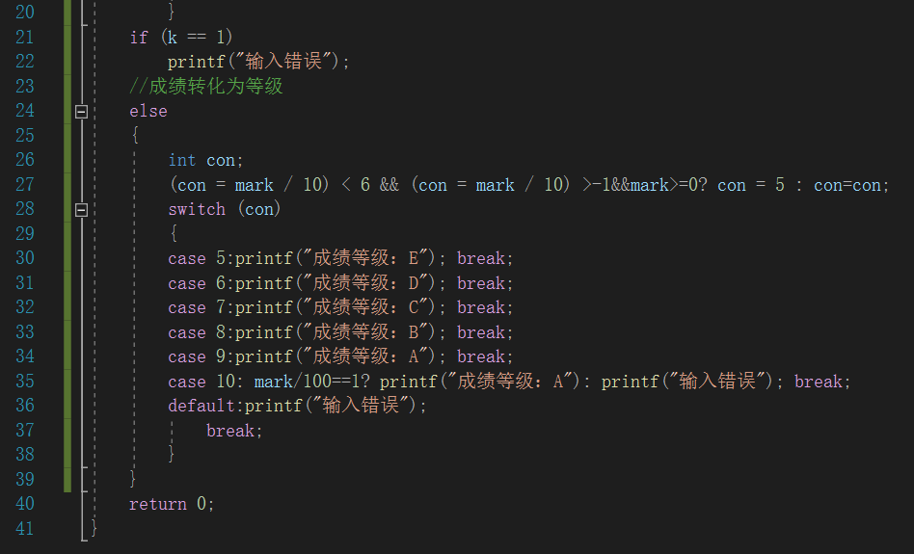
#include <stdio.h>
#include <string.h>
int main()
{ //输入数据
double mark;
printf("请输入百分制成绩：");
scanf_s("%lf", &mark);
//双精度浮点数转化为字符
char error[1000];
sprintf_s(error, "%lf", mark);
//遍历字符串判断有无非法输入
int i, k = 0, len;
gets_s(error);
len = strlen(error);
for (i = 0; i < len; i++)
if ((error[i] < '0' || error[i]>'9') && error[i] != '.')
{
k = 1;
break;
}
if (k == 1)
printf("输入错误");
//成绩转化为等级
else
{
int con;
(con = mark / 10) < 6 && (con = mark / 10) >-1&&mark>=0? con = 5 : con=con;
switch (con)
{
case 5:printf("成绩等级：E"); break;
case 6:printf("成绩等级：D"); break;
case 7:printf("成绩等级：C"); break;
case 8:printf("成绩等级：B"); break;
case 9:printf("成绩等级：A"); break;
case 10: mark/100==1? printf("成绩等级：A"): printf("输入错误"); break;
default:printf("输入错误");
break;
}
}
return 0;
}
- If
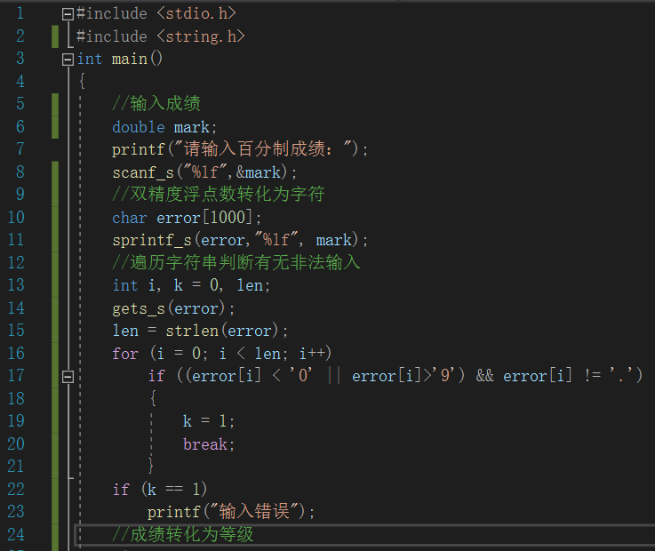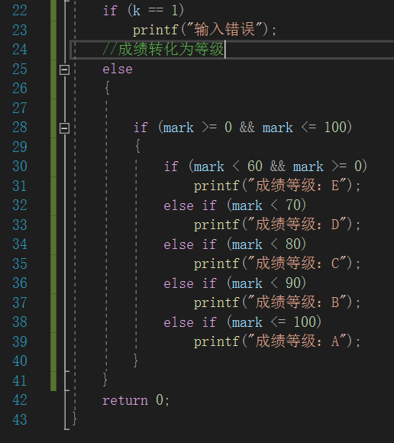
#include <stdio.h>
#include <string.h>
int main()
{
//输入成绩
double mark;
printf("请输入百分制成绩：");
scanf_s("%lf",&mark);
//双精度浮点数转化为字符
char error[1000];
sprintf_s(error,"%lf", mark);
//遍历字符串判断有无非法输入
int i, k = 0, len;
gets_s(error);
len = strlen(error);
for (i = 0; i < len; i++)
if ((error[i] < '0' || error[i]>'9') && error[i] != '.')
{
k = 1;
break;
}
if (k == 1)
printf("输入错误");
//成绩转化为等级
else
{

if (mark >= 0 && mark <= 100)
{
if (mark < 60 && mark >= 0)
printf("成绩等级：E");
else if (mark < 70)
printf("成绩等级：D");
else if (mark < 80)
printf("成绩等级：C");
else if (mark < 90)
printf("成绩等级：B");
else if (mark <= 100)
printf("成绩等级：A");
}
}
return 0;
}

- 实验步骤与调试
一、switch
  - 模仿视频中讲解的程序编写。发现当输入≥100,且＜110的数时，依然是等级A，有漏洞。原程序和结果如下图：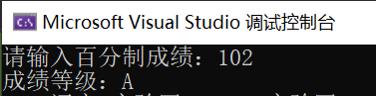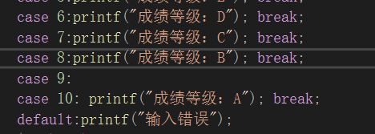
故进行更改，利用条件运算符对case 10 的情况进行细分。 原程序和正确结果如下：
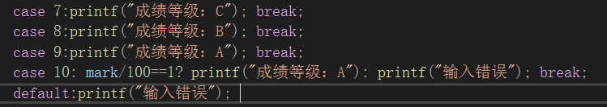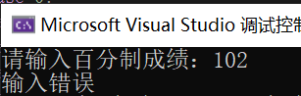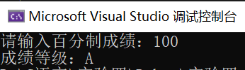
  - 因为case 0-5都为同一种情况，所以可以进行简化。利用条件运算符对con的取值进行分类，使输入的数小于60时con取5。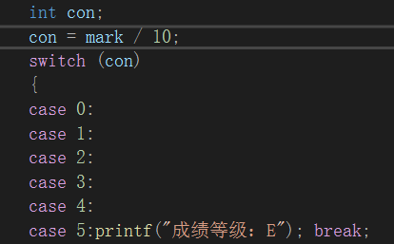 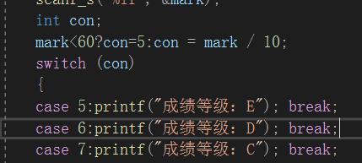
  - 进行如上简化之后发现输入字符串时输出结果也为E，结果不符。故猜想条件运算符的条件不够严谨，故更改条件如下：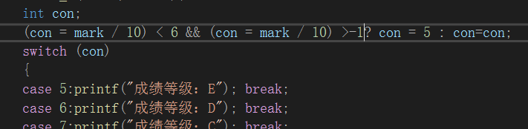
后运行输入字符串输出结果正确：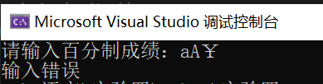
  - 继续测试发现输入-10<输入的数<0，输出的结果为E，结果也不符合。故进行如下更改：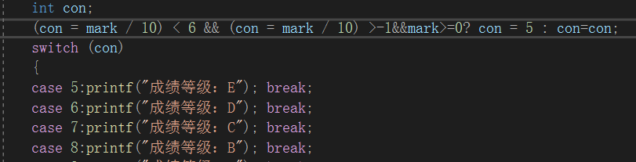所得的结果正确：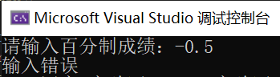
- If
- 当输入首个字符为数字，中间夹杂着别的字符时，输出结果不正确。（如输入9a7时，结果为等级E）猜想原因是在读取输入的数字时，读取到别的字符时停止读取，把读取到的数字储存入变量，所以结果错误。故需要识别错误字符。查阅相关资料，需要先判断输入的字符串是否存在非小数点和数字的字符。
故先运用sprintf函数将输入的double型转化为char型，然后利用for循环遍历字符串判断有无非法输入，若有直接输出“输入错误”。
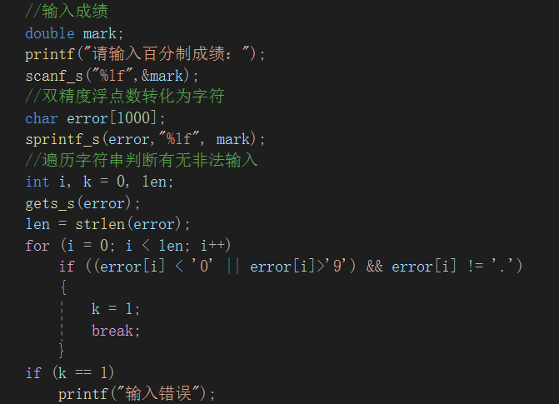
结果正确：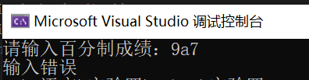
- 将上述修改搬回switch完善程序。
- 实验结果与分析
- Switch
  - 输入小数所得结果正确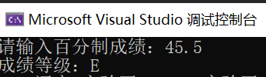
  - 输入整数所得结果正确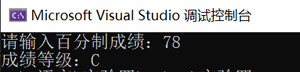
  - 输入字符等所得结果正确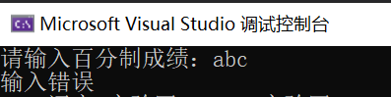
- If
  - 输入小数所得结果正确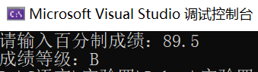
  - 输入整数所得结果正确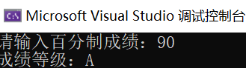
  - 输入字符等所得结果正确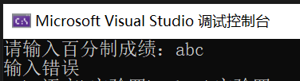
  - 输入首字符为数字中间夹杂非法输入所得结果正确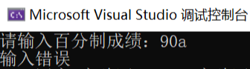
暨南大学本科实验报告专用纸(附页)

